1.Savetovanje sa međunarodnim učešćem “ ODRŽIVO UPRAVLJANJE HEMIKALIJAMA “
1 st Symposium wit International participation „ SUSTAINABLE MANAGEMENT OF CHEMICALS “

19. i 20. Novembar 2019. Hotel “SHERATON”, Novi Sad

PRIJAVA ZA UČESNIKE SAVETOVANJA/ APPLICATION FORM PARTICIPANTS
Ime i prezime
Name and surname:

Naziv firme
Name of Company:

Poštanski broj i mesto
Address:
PIB
VAT
Mob:
E-mail:
Prijavljujem se sa radom :
Title of paper:
Prijavljujem sa za učešće:
I apply for participation:

Prijavu poslati na mail/ application sent by:
E adresa: ljiljana.tanasijevic.komora@gmail.com;
Mob: + 381 66 87 5 1 2 16, Tel: + 381 11 34 71 865

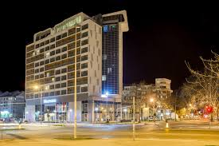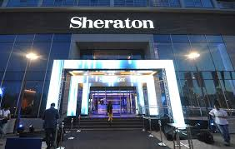
Kontakt hotela : Tel: +381 21 487 8000; Email: info@sheratonnovisad.rs
Kontakt: konferncijska sala Hotela „Sheraton“,21000 Novi Sad, Polgar Andraša 1 ,

